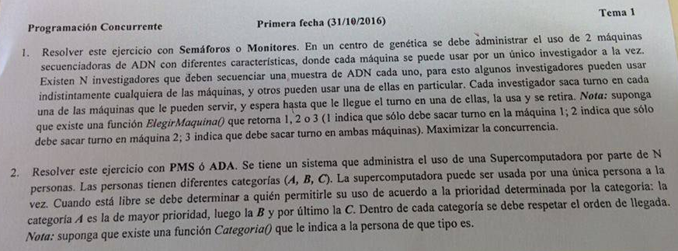

1.

**Monitores**

### Process Investigador [id=1..N]{

**VAR**

int máquina;

**BEGIN**

máquina = ElegirMaquina();

if(maquina == 1) {

### Coordinador.sacarTurno1(id);

} else {

if(maquina == 2)

Coordinador.sacarTurno2(id);

} else

Coordinador.sacarTurno3(id, maquina);

// **usa la maquina 8hs**

Coordinador.liberar(maquina);

**} //Investigador**

### Monitor Coordinador {

**VAR**

queue cola1,cola2;

boolean m1_libre, m2_libre = true;

cond array [1..N] personas;

array int [1..N] maquinas; **//arreglo para q la persona sepa q maquina le toco.**

array boolean [1..N] especial = false; **//arreglo de booleans para saber si la persona tenia el numero 3.**

**BEGIN**

**procedure sacarTurno1(int id){**

if (m1_libre) {

m1_libre =false;

} else {

cola1.push(id);

wait(personas(id));

}

}

**procedure sacarTurno2(int id) {**

if (m2_libre) {

m2_libre =false;

} else

cola2.push(id);

wait(personas(id));

}

}

**procedure sacarTurno3(int id, var maquina){**

if (m1_libre){

m1_libre =false;

maquina=1

} else {

if (m2_libre) {

m2_libre =false;

maquina=1

} else {

cola1.push(id);

cola2.push(id);

especial(id)= true

wait(personas(id));

maquina= maquinas(id)

}

}

**procedure liberar (int maquina){**

if (maquina == 1) {

if (empty(cola1)) {

m1_libre1=true;

} else {

persona=cola1.pop();

signal(personas(persona));

if(especial(persona)) {

persona= quitar(cola2, persona)

maquinas(persona)= 1

}

}

} else {

if (maquina == 2) {

if (empty(cola2)) {

m1_libre2=true;

} else {

persona=cola2.pop();

signal(personas(persona));

if(especial(persona)) {

persona= quitar(cola1, persona)

maquinas(persona)= 2;

}

}

}

**} //Coordinador**